
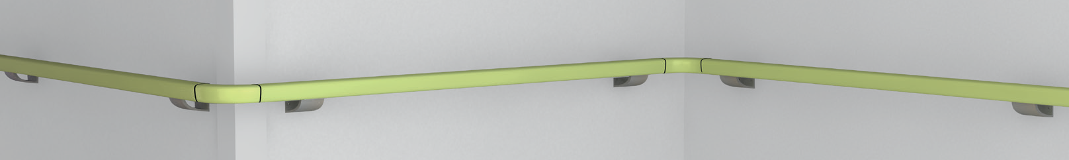







MAINS COURANTES TUBULAIRES
LINEA’TOUCH
PLUS D'INFOS SUR
spm-international.com
GAINÉE PVC
MAINS COURANTES

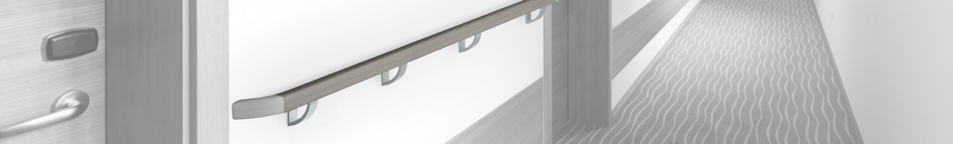
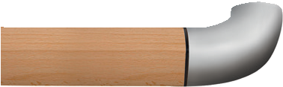

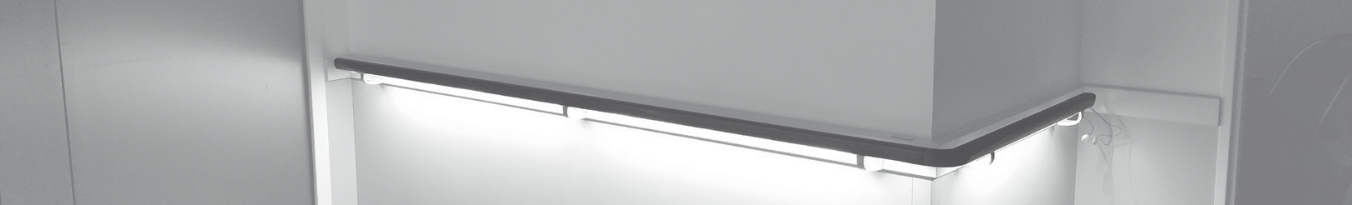
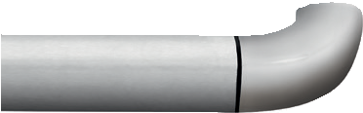

DECOWOOD
DESCRIPTIF TYPE
- Description : fourniture et pose d’une main courante trilobée, gainée PVC, aspect et toucher bois, ou en aluminium anodisé, d’une section progressive de 28 mm à 40 mm liée à son design ergonomique et anti-rotation (de type Linea’Touch Gainée PVC ou Linea’Touch Decowood ou Linea’Touch Anodisée de SPM). Sa hauteur est de 42 mm, sa surface de préhension de 40 mm et son encombrement au mur de 80 mm.
    - La main courante trilobée colorée dans la masse (de type Linéa’Touch Gainée PVC de SPM) est constituée d’un profilé en PVC antibactérien lisse, classé M1 (Bs2d0), coloré dans la masse de 1,5 mm d’épaisseur qui vient se clipper sur un profilé continu en aluminium de 2 mm d’épaisseur et d’un closoir en partie basse. Pour limiter le nettoyage avant réception, un film de protection est exigé.
    - La main courante trilobée aspect et toucher bois (de type Linea’Touch Decowood de SPM) est constituée d’un profilé en aluminium continu de 2 mm d’épaisseur recouvert d’un film PVC décor bois et d’un closoir en partie basse.
    - La main courante trilobée anodisée (de type Linea’Touch Anodisée de SPM) est constituée d’un profilé en aluminium anodisé 10 microns satiné argent de 2 mm d’épaisseur et d’un closoir en partie basse.
Elle porte une gorge dans laquelle viennent se bloquer les supports, les accessoires et se clipper un closoir. La fixation au mur est assurée par des supports autobloquants 2 points de fixation en aluminium aspect anodisé argent : support épuré de 20 mm ou support galbé de 55 mm de large. La fixation peut également être assurée par des supports autobloquants col de cygne avec rosace de 70 mm en inox brossé, 3 points de fixation. La position axiale des supports permet un excellent guidage. Des accessoires de finition en PVC antibactérien lisse classé M1 (Bs2d0), équipés de joints bactéricides souples (bouchons plat ou biseauté, embouts retournant au mur classique ou « courbe tendue », angles internes/externes à 90° ou sur mesure de 90° à 160°), complètent l’ensemble et viennent se manchonner dans le profilé à l’aide de vis de blocage. Pour être en conformité avec la Circulaire Interministérielle (n° DGUHC 2007-53 du 30/11/2007) relative à l’accessibilité, toutes les solutions techniques sont disponibles pour assurer sa continuité dans les angles (90° ou sur mesure), dans les escaliers (Rapid’Angle® à triple rotation type cardan), devant les gaines techniques (clavettes à démontage rapide), et dans les parties courbes (cintrage en usine). Sa résistance aux chocs est supérieure à 70 joules -soit l’équivalent d’un impact de matériel de 220 kg lancé à 2 km/h.
- Environnement : sa formulation est exempte de métaux lourds y compris de plomb et d’étain (valeurs négligeables inférieures à 50 ppm), ainsi que de CMR1 et CMR2 permettant de recycler 100 % des déchets et de répondre à 7 cibles de la démarche HQE. La stabilisation thermique est réalisée au calcium-zinc. Le niveau d’émission de substances volatiles dans l’air intérieur a été testé selon la norme ISO 16000-6 et est très faible (A+) selon le décret n°2011-321 du 23 mars 2011 et l’arrêté d’application du 19 avril 2011. 100 % du produit est recyclable.
- Coloris : au choix du maître d’œuvre dans la gamme du fabricant.
- Mode de pose : partie haute du profilé au maximum à 0,90 m du sol. Montage sur supports autobloquants 2 ou 3 points de fixation, selon le modèle, à visser au mur tous les 1,20 m (0,80 m dans les circulations fortement sollicitées et sur des supports muraux plus légers type plaque de plâtre). Embouts retournant au mur, bouchons et angles sont à fixer avec des vis de serrage embout 6 pans 2,5 mm.

ANODISÉE

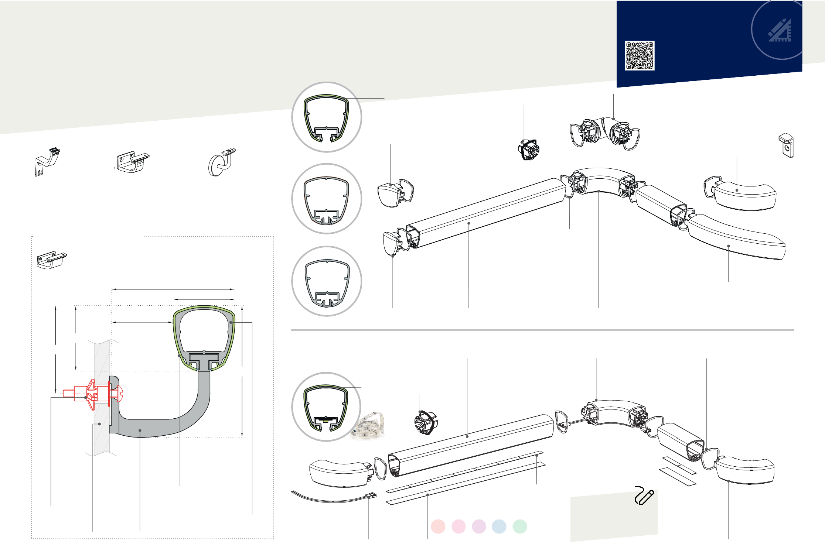

MAINS COURANTES

MAINS COURANTES TUBULAIRES
LINEA’TOUCH

LINEA'TOUCH

Épaisseur de 2 mm du profilé aluminium

Pièce de jonction
PLUS D'INFOS SUR

spm-international.com

Angle 3D orientable et modulable
80° à 180°) Rapid’Angle® PVC (2 couleurs) ou Anodisé

Gainée PVC

Bouchon biseauté
Pièce d'appui pour embout retournant
Embout retournant au mur PVC ou Anodisé

Support épuré 20 mm autobloquant en aluminium aspect anodisé argent (encombrement 80 mm)
Support galbé 55 mm autobloquant en aluminium aspect anodisé argent (encombrement 80 mm)
Support col de cygne avec rosace 70 mm autobloquant en inox brossé (encombrement 80 mm)

LINEA’TOUCH + VERSION RENFORCÉE

Support renforcé 80 mm
autobloquant en aluminium aspect anodisé argent (encombrement 80 mm)

80
40

40

ÉCHELLE
1:1.8

Decowood

Anodisée

Bouchon plat PVC ou Décor bois ou Anodisé
Joint bactéricide

Main courante trilobée gainée PVC, décor bois, anodisée avec closoir sur profilé aluminium continu

Angle interne / externe (à 90°)
ou angle sur mesure (90° à 160°) PVC ou Anodisé

Embout courbe tendue PVC ou Anodisé

42
57
LINEA'TOUCH LED
85

Épaisseur de 2 mm du profilé alu

Pièce de jonction

Main courante trilobée PVC décor bois ou anodisée satinée argent avec closoir

Angle interne/externe (à 90°) ou angle sur mesure (90° à 160°) PVC ou aspect anodisé avec connecteur filaire intégré

Joint bactéricide

Pièce d'appui

pour embout retournant

Gaine PVC antibactérien lisse teinté dans la masse épaisseur 1,5 mm

Bande LED

Cheville métallique à expansion

Plaque de plâtre

Support de fixation en aluminium aspect anodisé argent

Profilé aluminium épaisseur 5 mm

Connecteur filaire
Option :
Filtre de couleur

Rouge Rose Violet Bleu Vert

À NOTER
Linéa'Touch LED : montage uniquement sur support galbé

Embout retournant au mur PVC ou aspect anodisé

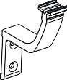
Support épuré 20 mm

autobloquant en aluminium aspect anodisé argent
(encombrement 80 mm)

80

Support galbé 55 mm

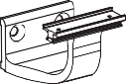
à démontage rapide autobloquant en aluminium aspect anodisé argent

80

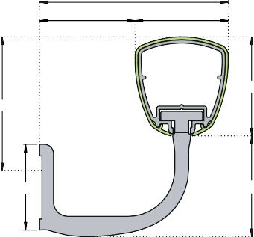
ÉCHELLE
42
57
37
43
40
40
1:2.4

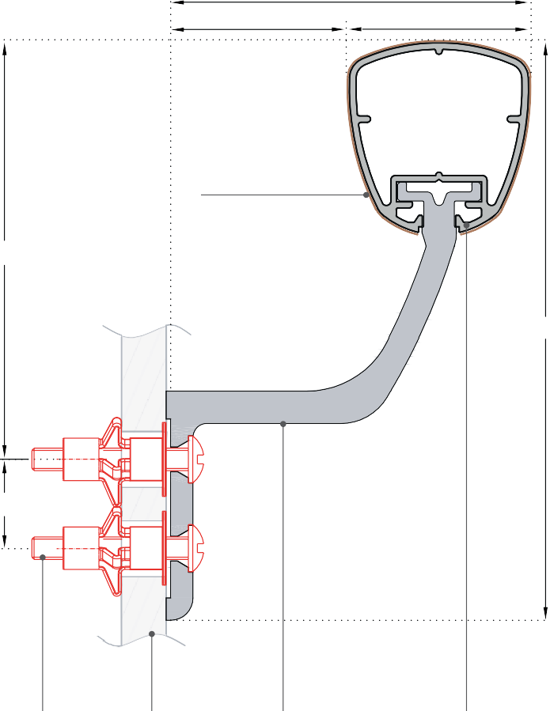
ÉCHELLE
40
40
ÉCHELLE
1:1.33
Gaine PVC, Décor bois ou aluminium anodisé
94
130
24
Cheville métallique à expansion
Plaque de plâtre
Support de fixation en aluminium aspect anodisé argent
Profilé aluminium épaisseur 2 mm
1:1.45
80
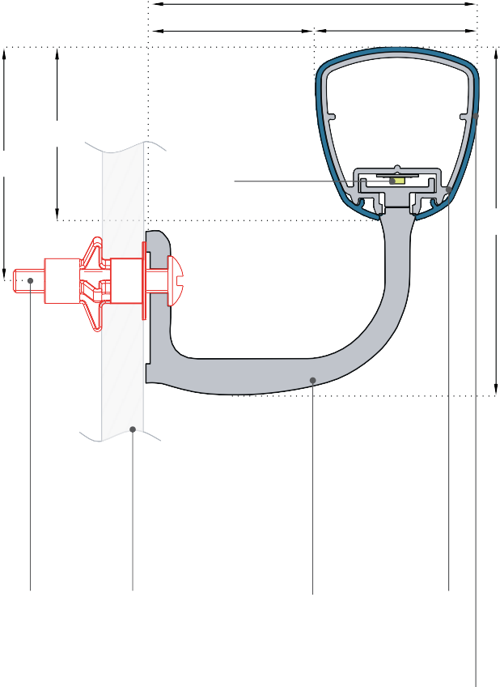
40 40

42
57 Bande LED

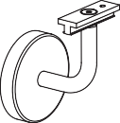
85

ÉCHELLE
1:2.4

Support col de cygne avec rosace 70 mm autobloquant en inox brossé (encombrement 80 mm)

Cheville métallique à expansion

Plaque de plâtre

Support de fixation à démontage rapide en aluminium aspect anodisé argent
Profilé aluminium épaisseur
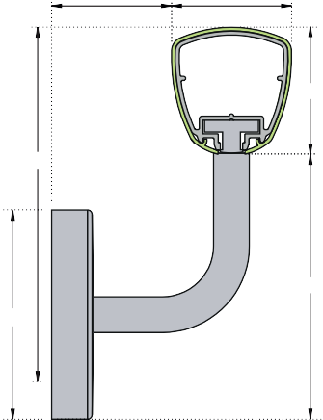
2 mm
40
40
42
118.5
90
70


MAINS COURANTES TUBULAIRES
LINEA’TOUCH
VOIR LA VIDEO D'INSTALLATION
Support galbé 55 mm autobloquant en aluminium aspect anodisé argent
(encombrement 80 mm)
MAINS COURANTES

Gaine PVC, Décor bois ou aluminium anodisé

